附件一：包1 座椅及柜子 预算：99080元
序号 | 名称 | 数量 | 单价（元） | 总价（元）
1 | 实验室工作椅 | 40
2 | 电脑桌 | 20
3 | 学生座椅 | 80
4 | 电脑桌子 | 43
5 | 电脑桌子 | 27
6 | 电脑椅 | 75
7 | 工具柜 | 9
8 | 钢制文件柜 | 14
9 | 展示柜 | 5
合计
清单：

附表

序号 | 名称 | 参数
1 | 实验室工作椅 | 可升降防静电工作椅，无靠背，圆形凳面φ35cm，凳面厚5cm，材质为下层海绵，上层PU皮。不锈钢气压杆调高，高度40—55cm可调节。底部为不锈钢五星弯脚架，有固定脚钉5个，均布于φ40cm的圆周上，脚钉底部为塑料底垫，防滑防磨损，不伤地板，防撞消声。
2 | 电脑桌 | 规格： 800×600×750H  材质 : 台面采用灰白色一级密度三聚氰胺板厚25mm ，E1级，其它材料采用灰白色一级密度三聚氰胺板厚不小于16mm ，键盘采用二节豪华道轨，主机托板固定式，全机器自动封边。
3 | 学生座椅 | 规格：510×500×780H，椅面高约460 ，四角椅，金属骨架，椅架采用国标冷扎管材，不小于1.2mm厚管壁,架子表面静电喷涂银色；E1级，  椅面塑胶板材质为增强聚丙烯PP,深蓝色；符合环保国标要求；可叠高。
4 | 电脑桌子 | 机房用电脑桌(800×500×750) 黑橡面黑腿，面板厚度25mm，其它地方的板厚度16mm以上，环保无毒害, E1级，无异味（注：长度小于等于1100）安装过程需要装桌子全部固定位置
5 | 电脑桌子 | 机房用电脑桌(1100×600×750) ，面板厚度25mm，其它地方的板厚度16mm以上，环保无毒害,无异味，E1级，安装过程需要装桌子全部固定位置
6 | 电脑椅 | 无扶手，钢制脚，符合人体工程学要求，电脑椅的靠背也要有舒适的靠感和安全性，（按照附图采购）  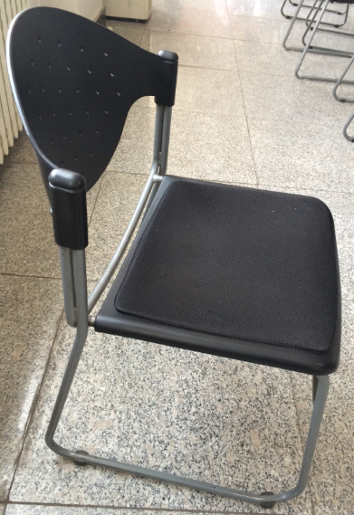
7 | 工具柜 | 长*宽*高（70*43*82cm)，绿色，材质：冷轧铁板，铁厚1.1mm，双脚轮刹车，表面喷塑，总承重250kg，带5层抽屉（按照附图采购）  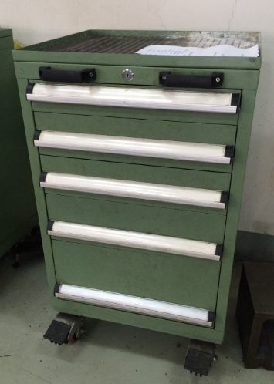
8 | 钢制文件柜 | 规格:高1800 宽900 深400 mm内部结构的点焊技术,密、实。  ＊SPCC优质冷轧钢板，柜壁的厚度,柜壁厚度至少要达到0.7毫米  ＊表面静电粉末喷塑,环保无毒害,无气味；＊焊接部分采用高标准熔接焊,表面平整光滑；对开门（按照附图采购）  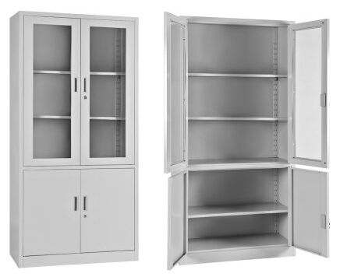
9 | 展示柜 | 展柜采用国标不锈钢制作而成，工艺精湛，做工精细，风格时尚，钢化玻璃，led灯带，适用于柜子高档商品的展示，展示效果奇佳，不锈钢电镀工艺。  • 颜色: 黑钛，不锈钢电镀工艺  • 附加功能: 移动 储藏 推拉 多功能 不退色、抗氧化、耐腐蚀  • 材质: 国际不锈钢框架、钢化玻璃  • 顶四周LED灯带，变压器  • 尺寸：上层带玻璃1200X560X250 下层支架四脚 高650（按照附图采购）  